原子路由下超图支付通道网络的首次耗尽时间
[作者姓名1]，[作者姓名2]，[作者姓名3]
（1. [单位1，省市 邮编]；2. [单位2，省市 邮编]）
摘 要： 独立通道聚合忽略原子多跳支付对多条余额的同步更新。本文将固定超图支付通道建模为乘积单纯形随机游走，给出有限状态吸收方程，证明漂移衰减下的三分区停止时间极限及平衡二元网络的高斯生存序。双阶段32万轨迹呈现三分区尺度规律；在三类各含4条三元超边的拓扑上，36个预设有限设计单元的相关模型—代理效应均为正。最小容量反例与2020—2026年Lightning实验进一步显示有限尺度可反号。结果界定了独立寿命聚合的适用条件。
关键词： 支付通道网络；超图；原子路由；停止时间；首次余额耗尽；扩散逼近
中图分类号： [待核] 文献标志码： A doi： [由编辑部分配]

First-Depletion Times of Hypergraph Payment Channel Networks under Atomic Routing
[AUTHOR 1], [AUTHOR 2], [AUTHOR 3]
(1. [Affiliation 1, City Postcode, China]; 2. [Affiliation 2, City Postcode, China])
Abstract: Independent aggregation of channel lifetimes discards the simultaneous balance updates induced by an atomic multi-hop payment. We model atomic routing on a fixed hypergraph as a bounded random walk in a product of simplices and define stopping as the first depletion of any directional balance. An explicit reachability condition yields a unique finite-state absorbing Poisson equation. When route drift decays as $N^{−α}$, we prove drift-dominated, critical-diffusion, and fair-diffusion limits for $α<1$, $α=1$, and $α>1$, respectively. For balanced zero-drift binary-channel networks, the Gaussian limiting survival probability of the correlated model is no smaller than that of an independent proxy preserving every channel's complete one-step marginal law. A prespecified two-stage experiment with 320,000 trajectories yields finite-scale effective exponents consistent with the three predicted scaling regimes. Across three nonisomorphic hypergraphs, each containing four triadic hyperedges, all 36 prespecified finite-design cells show a positive normalized correlated-minus-proxy effect. A minimum-capacity counterexample and experiments on public Lightning topologies from 2020 to 2026 nevertheless show that the finite-scale sign can reverse. The results identify when independent lifetime aggregation is informative and when atomic cross-channel dependence must be retained.
Keywords: payment channel network; hypergraph; atomic routing; stopping time; first depletion; diffusion approximation

0 引言
支付通道网络（payment channel network，PCN）把高频转账移至链下执行，只在通道建立、关闭或争议处理时访问区块链。链下处理降低了结算负担，却没有消除流动性约束：一次方向性支付会减少沿途通道某一侧余额，并增加相反一侧余额；当某个方向余额耗尽后，包含该方向的后续路由即可能失去可行性。因此，通道容量相同并不意味着可用时间相同，余额演化而非名义容量决定了网络能够维持既定路由集合的时间尺度[1-7]。
现有寿命模型通常先分析单通道停止时间，再在通道相互独立的假设下聚合网络生存函数[1,2]。这种处理保留了每条通道的边际行为，计算也十分简洁；然而，一笔多跳支付必须在整条路径上原子执行，它会在同一时刻更新多条通道。即使每条通道的使用频率、漂移和一步方差均保持不变，跨通道联合增量仍可能不同。网络停止事件是若干方向余额“至少一个首先耗尽”的联合事件，因而只知道逐通道边际不足以确定其发生时间。独立聚合在什么条件下成立、删除跨通道依赖会产生多大偏差，是通道寿命研究中仍需单独回答的问题。
多方通道和超图支付网络使上述问题更加清楚。一个超边可以表示多个参与者共享的守恒余额状态，一条原子路由则可同时经过多个超边[8-12]。于是，网络余额过程不再是一组彼此分离的一维赌徒破产过程，而是在多个守恒单纯形的笛卡尔积内运动；路由重叠通过一步协方差把不同通道块连接起来。经典多人赌徒破产、吸收Markov链、三角阵列函数极限定理和高斯相关不等式分别提供了有限状态、扩散极限和概率比较工具[13-24]，但这些工具需要围绕同一个路由核组织起来，才能把“原子更新产生的相关性”与“网络首次耗尽”直接联系。
本文关注的问题可以概括为：在固定拓扑、固定路由字母表和外生路由分布下，网络首次余额耗尽时间如何由路由漂移与跨通道协方差共同决定？这一问题包含两个互补层面。其一是尺度问题，即容量增大时停止时间按 $N$、$N^{1+α}$ 还是 $N^{2}$ 增长；其二是比较问题，即在保持每条通道完整一步边际律后，删除跨通道依赖会使网络寿命变长还是变短。前者决定可采用的渐近近似，后者决定独立通道模型是否具有方向明确的偏差。
本文的贡献沿“建模—比较—验证”展开。在建模与尺度层面，原子路由被表示为乘积单纯形上的有界增量过程：显式耗尽可达条件保证有限网络的平均停止时间由吸收Poisson方程唯一确定；漂移满足 $N^{α}d_{N}→β$ 时，同一模型给出漂移主导、临界扩散和公平扩散三个尺度区域，并获得全部固定正阶矩收敛。在比较定理层面，本文针对平衡零漂移二元通道构造保持完整一步边际律的独立代理，证明相关模型的中心高斯极限在生存概率意义下不短于该代理；结论依赖安全域的中心对称性，而不要求相关系数逐项同号。在数值证据层面，双阶段实验呈现三分区尺度规律，三类各含4条三元超边的非同构拓扑把相关—独立比较实际落到高阶超图；有限状态反例和公开Lightning拓扑实验则限定其外推边界，表明最小容量与热点需求均可使有限尺度效应反号。
该停止量不等同于现实支付失败或通道关闭。本文的停止时间记录理想化单位路由执行后首次出现零方向余额的时刻；现实系统还包含通道储备、手续费、HTLC约束、候选路径、重试和再平衡。模型的价值在于分离路由相关性本身造成的联合流动性效应，而非替代交易级失败预测。

1 相关工作

1.1 支付通道寿命与流动性管理
支付通道寿命研究主要关心余额随机演化何时使通道或网络失去继续服务既定流量的能力。Podiatchev等[1]给出了平衡与含漂移通道的停止时间分析，并以独立通道生存函数乘积近似网络首通道停止时间；该研究也明确指出，多跳交易同时影响多条通道，独立性会偏离真实路由。Shabgahi等[2]以一侧余额不足刻画通道有效寿命，Dehshali等[3]则从失衡前可路由交易量讨论吞吐限制。这些工作建立了通道寿命与网络服务能力之间的联系，但其网络聚合通常不保留一笔原子支付引起的联合更新。
另一类研究通过协议或控制机制延缓余额耗尽。The Merchant[4]利用激励改变流量方向，Horcrux[5]通过跨路径流动性变换缓解局部枯竭，定价和流量控制[6]以及等待重排[7]分别调整长期路由和请求时序。它们回答“如何管理流动性”，本文则回答更基础的比较问题：在控制策略给定之前，原子路由的跨通道依赖会怎样改变首次耗尽时间。二者的区别使本文可以把相关性效应与具体再平衡算法分开。

1.2 超图支付网络与多方通道
多方支付通道把双边余额向量推广为多个参与者共享的守恒状态。Kotzer等[8]从可扩展性角度研究超图支付网络，Corcoran和Lewis[9]讨论多方通道中的路径规划，Nainwal等[10]给出跨超边原子结算语义；Pickhardt[11]以财富多面体描述一般支付通道可行域，Kim[12]则研究多方通道的联盟形成。上述研究说明，超图不仅能够表示高阶连接，还能表达一次操作同时改变多个通道状态的协议语义。
本文使用超图的目的不是把普通图换一种记号，而是显式记录两类耦合：超边内部的余额守恒，以及路由跨越多个超边时产生的跨块协方差。一般有限状态和漂移尺度结论允许超边含两个以上参与者；相关—独立比较定理则限于二元通道，因为二元余额安全域是中心对称区间，而三元以上余额单纯形通常不具备这一几何性质。

1.3 多人破产、扩散退出与高斯比较
多人赌徒破产研究已经给出三人公平转移的闭式、一般 $N$ 人问题的矩阵方法、有限域估计以及多维调和测度[13-19]。这些结果为单个守恒余额块的首次退出提供了理论基础。三角阵列首次通过和函数型极限定理表明，随容量变化的微小漂移可以在扩散尺度上保留[20,21]；因此，$1/N$ 临界漂移和全矩收敛本身不是本文独有的概率工具。
本文的新增内容位于这些工具的交叉处：路由字母表同时确定漂移、通道内协方差和跨通道协方差，而网络停止事件发生在乘积域的任一边界面。Royen的高斯相关不等式[22]可比较中心对称凸事件，多随机游走命中时间[23]和含漂移区间退出序[24]提供相邻问题，但它们没有直接给出“保持通道边际、只删除跨通道依赖”后的网络寿命偏差。本文在中心二元通道范围内建立这一比较，并通过离散过程的统一尾界把高斯生存序传递到平均停止时间极限。

2 模型与比较对象

2.1 固定超图与余额状态
令 $H=(V,E)$ 为固定有限连通超图。每条超边 $e∈E$ 表示一个 $k_{e}=|e|$ 方支付通道，总余额为 $Nc_{e}$。以有序对 $\left(e , v\right)$ 表示超边 $e$ 内参与者 $v$ 的方向余额坐标，坐标集为
$I=\{(e,v):e∈E, v∈e\},D=|I|.$ | (1)
内部状态空间是各通道守恒单纯形的笛卡尔积
$S_{N}^{∘}=\prod_{e∈E}{\left\{x_{e}∈Z_{>0}^{k_{e}}:\sum_{v∈e}{x_{e,v}}=Nc_{e}\right\}}.$ | (2)
式(2)同时编码两个约束：同一超边内余额总和不变，网络尚未停止时每个方向余额严格为正。容量参数 $N$ 用于考察余额整体放大后的尺度变化，$c_{e}$ 保留不同通道的相对容量。
表1 模型假设及其数学作用

模型要素 | 本文设定 | 数学作用 | 适用边界
网络拓扑 | 固定有限连通超图 | 维数与通道集合不随 $N$ 改变 | 不覆盖增长网络或动态开关通道
路由过程 | 有限字母表上的外生独立同分布抽样 | 一步漂移与协方差可由固定路由核确定 | 不覆盖余额感知路由和在线控制
支付语义 | 单位金额、整条路径原子更新 | 增量有界且不会跨过零余额 | 不覆盖可变金额、部分执行和拆分失败
停止事件 | 任一方向余额首次到达零 | 对应乘积单纯形首次退出 | 不等同于支付拒绝、关闭或网络断连

2.2 原子路由增量与相关性
固定有限简单路由字母表记为 $A$。第 $n$ 笔已接受支付的路由 $A_{n}$ 独立同分布，概率为 $π_{N}(a)$。路由增量 $ξ_{N}(a)∈\{−1,0,1\}^{D}$ 在每个被使用超边中恰有一个坐标减1、一个坐标加1，未被使用的超边保持不变。由此，每个超边内部守恒，而一条跨越多个超边的路由会同步产生多个非零增量分量。
相关性来自路由的共同选择，而不是额外叠加的噪声。若两条通道经常出现在同一路由中，它们的一步增量块通常具有非零交叉协方差；即使交叉协方差为零，离散联合律仍可能因共享路由标签而不独立。

2.3 首次余额耗尽时间
令 $x_{N}∈S_{N}^{∘}$ 为初态，并在边界后沿同一增量序列作自由延拓，记为 $X_{N}^{free}$：
$X_{N}^{free}(n)=x_{N}+\sum_{r=1}^{n}{ξ_{N,r}}.$ | (3)
网络首次余额耗尽时间定义为
$τ_{N}=inf\{n≥0:\min_{i∈I}X_{N,i}^{free}(n)=0\}.$ | (4)
自由延拓把停止事件写成一个确定的路径泛函，避免在比较不同模型时因边界后的更新规则不同而改变样本空间。单位增量保证过程在出现负余额以前必先命中零，因此式(4)与开乘积单纯形的首次退出一致。时间单位为已接受的单位原子路由笔数。
单步漂移与协方差记为
$d_{N}=Eξ_{N,1},Γ_{N}=Cov(ξ_{N,1}).$ | (5)

2.4 独立通道边际代理
为了只测量跨超边依赖的影响，先在一般超图上定义保持完整块边际的独立代理。将相关模型的一步增量写为超边块向量 $ξ_{n}=(ξ_{n,e})_{e∈E}$，其中 $ξ_{n,e}∈Z^{k_{e}}$ 包含超边 $e$ 的全部余额坐标。代理增量序列 ${\left(η_{n}\right)}_{n≥1}$ 在时间上独立同分布；对每个时刻 $n$，不同超边块相互独立，并满足
$η_{n,e}\overset{d}{=}ξ_{n,e},e∈E.$ | (6)
该构造保留每条超边内完整的一步向量律，因而同时保留块内守恒、静止概率、漂移、协方差和高阶边际结构；删除的只有同一步内的跨超边联合结构。对二元通道，可用有符号位移 $S_{e}(n)$ 表示余额 $\left(N+S_{e}(n),N−S_{e}(n)\right)$，式(6)即退化为保持每条通道正、负、静止概率的逐坐标代理，也是第4节比较定理采用的特例。因此，相关模型与独立代理的差异不能归因于某条通道被更频繁地使用。代理并不对应一组可执行的原子路由，而是检验独立聚合误差的统计对照。归一化停止时间效应定义为
$Δ_{N}=\frac{Eτ_{N}^{corr}−Eτ_{N}^{ind}}{N^{2}}.$ | (7)
正值表示相关模型平均更晚耗尽，负值表示独立代理平均更晚耗尽。除零漂移扩散区外，$N^{2}$ 归一化主要用于统一展示有限尺度差异，不预设其必有非零极限。

2.5 余额耗尽与支付拒绝
令 $R_{n}$ 表示第 $n$ 个请求在执行前是否因余额、协议或策略约束而被拒绝的指示变量，并定义执行前首次拒绝时间
$ρ=inf\{n≥1:R_{n}=1\}.$ | (8)
在单位金额、无费用、无储备、无HTLC限制、无重试、无替代路径且无再平衡的简化设定中，第 $τ_{N}$ 笔支付执行前所有被消费坐标至少为1，故该笔支付仍可执行；它在执行后才使某个坐标首次降到0。若继续使用同一请求序列，有限的首次余额型拒绝 $ρ_{bal}$ 必满足 $ρ_{bal}>τ_{N}$，但不必等于 $τ_{N}+1$，因为下一笔请求可能使用其他方向或恢复该通道余额。
现实Lightning还受通道储备、承诺交易费用、HTLC上下限、CLTV、禁用状态、多路径支付、重试和替代路径影响[25-27]。协议约束可能使请求在余额触零以前失败，替代路径或反向流也可能使网络在模型触零以后继续完成支付。没有交易级请求、方向余额、协议状态和重试策略的联合观测，就不能把 $τ_{N}$ 换算为现实失败时间。

3 有限状态方程与漂移尺度

3.1 有限状态吸收方程
有限容量时，状态转移完全由路由字母表及其概率确定。困难不在于写出一步递推，而在于排除内部闭合类：若部分状态永远不能到达边界，则平均停止时间可能无穷，线性方程也不再具有所需的吸收解释。为此，定义正整数 $N$ 为可容许容量，当且仅当每条超边均满足 $Nc_{e}∈N$ 且 $Nc_{e}≥k_{e}$。
定理1 有限网络吸收方程。 固定可容许的 $N$。若从 $S_{N}^{∘}$ 的每个状态都存在一个由正概率路由组成的有限路由词，使过程在执行该词期间到达边界，则
$|S_{N}^{∘}|=\prod_{e∈E}{\left({Nc_{e}−1 \atop k_{e}−1}\right)},$ | (9)
且 $τ_{N}$ 几乎处处有限并有有限均值。若 $Q_{N}$ 为内部状态间的次随机转移矩阵，则 $ρ(Q_{N})<1$，并且
$(I−Q_{N})u_{N}=1,u_{N}(x)=E_{x}τ_{N}$ | (10)
有唯一解。
证明。 每条超边内部正整数余额组合数由隔板法得到，跨超边取笛卡尔积即得式(9)。由假设，对每个内部状态 $x$ 存在长度 $ℓ_{x}$ 的正概率吸收词，概率为 $p_{x}>0$。有限状态性允许取 $L_{N}=\max_{x}ℓ_{x}$ 和 $δ_{N}=\min_{x}p_{x}>0$，从而
$Q_{N}^{L_{N}}1≤(1−δ_{N})1.$ | (11)
迭代得 $‖Q_{N}^{rL_{N}}‖_{∞}≤(1−δ_{N})^{r}$，故 $Q_{N}^{m}→0$、$ρ(Q_{N})<1$，Neumann级数 $\sum_{m≥0}{Q_{N}^{m}}$ 收敛。尾和公式与一步分解分别给出 $u_{N}=(I−Q_{N})^{−1}1$ 和式(10)的唯一性。证毕。
定理1把网络拓扑、路由相关性和容量统一编码在 $Q_{N}$ 中，其贡献在于给出吸收Poisson方程适用于超图路由模型的显式充分条件，并为低维精确计算提供可核查的入口。式(9)同时说明了方法的局限：状态数随容量和超边规模组合增长，直接枚举不能替代大容量渐近分析。

3.2 漂移主导区
设维数固定、增量有界、初态满足 $x_{N}/N→z$，且 $z$ 位于开乘积单纯形内部。假定
$N^{α}d_{N}→β,Γ_{N}→Γ,Γ_{ii}>0.$ | (12)
参数 $α$ 衡量路由不平衡随容量减弱的速度。由于每条超边内漂移坐标和为零，只要 $β≠0$，就至少存在一个负漂移坐标。对 $0≤α<1$，定义最早沿确定性漂移触及边界的时间常数
$θ_{*}=\min_{i:β_{i}<0}\frac{z_{i}}{−β_{i}},t_{N,*}=θ_{*}N^{1+α}.$ | (13)
定理2 漂移主导区。 对每个固定 $ε∈(0,1)$，存在 $c_{ε}>0$ 和 $N_{ε}<∞$，使所有 $N≥N_{ε}$ 满足
$Pr(|\frac{τ_{N}}{t_{N,*}}−1|>ε)≤(D+1)e^{−c_{ε}N^{1−α}}.$ | (14)
还存在 $λ_{0}>0$ 和 $N_{0}<∞$，使 $\sup_{N≥N_{0}}Eexp(λ_{0}τ_{N}/t_{N,*})<∞$。因此任意固定 $q>0$ 均有 $E(τ_{N}/t_{N,*})^{q}→1$。
证明。 令 $b_{N}=N^{α}d_{N}$，并定义中心化坐标鞅
$M_{N,i}(n)=\sum_{r=1}^{n}{(}ξ_{N,r,i}−d_{N,i}),|ΔM_{N,i}|≤2.$
对固定 $ε∈(0,1)$，置
$g_{ε}=\min_{i}\{z_{i}+(1−ε)θ_{*}min(β_{i},0)\}.$
若 $β_{i}<0$，由 $θ_{*}≤z_{i}/(−β_{i})$ 可知花括号内至少为 $εz_{i}$；若 $β_{i}≥0$，其值为 $z_{i}$，故 $g_{ε}>0$。令 $n_{−}=⌊(1−ε)t_{N,*}⌋$。由 $x_{N}/N→z$ 和 $b_{N}→β$，对充分大 $N$，在 $n_{−}$ 以前各坐标的确定性余量均不小于 $g_{ε}N/2$。若此时已经触边，则至少一个坐标鞅曾向下偏离 $g_{ε}N/2$。最大型Azuma不等式和有限坐标并集给出
$Pr(τ_{N}≤n_{−})≤Dexp\left\{ − \frac{g_{ε}^{2}}{32(1−ε)θ_{*}}N^{1−α}\right\}.$
再选取满足 $β_{j}<0$ 且 $θ_{*}=z_{j}/(−β_{j})$ 的坐标 $j$，并令 $m_{+}=⌊(1+ε)t_{N,*}⌋$。由于 $τ_{N}$ 取整数值，
$\{τ_{N}/t_{N,*}>1+ε\}=\{τ_{N}>m_{+}\}.$
漂移和初态收敛保证对充分大 $N$ 有 $x_{N,j}+m_{+}d_{N,j}≤−εz_{j}N/2$。因此，若在 $m_{+}$ 后仍未触边，则 $M_{N,j}(m_{+})>εz_{j}N/2$，固定时刻Azuma不等式给出同阶的 $exp\{−cN^{1−α}\}$ 晚尾界。
令 $h=−β_{j}>0$。对整数 $r≥9$，在 $m_{r}=⌊rt_{N,*}⌋$ 时若过程仍未触边，则该坐标鞅必须抵消线性累积的负漂移，因而对某个与 $N$ 无关的 $a>0$ 有
$Pr(τ_{N}/t_{N,*}>r)≤exp\{−a(r−1)N^{1−α}\}≤e^{−a(r−1)}.$
按整数区间分解尾部，可取某个 $λ_{0}>0$ 使 $\sup_{N≥N_{0}}Eexp(λ_{0}τ_{N}/t_{N,*})<∞$。相对集中与一致可积性共同推出全部固定正阶矩收敛。证毕。
定理2说明，当漂移衰减慢于 $1/N$ 时，确定性流动速度先于扩散波动决定耗尽。停止时间集中在 $N^{1+α}$ 尺度，而相对波动以指数速度消失。对容量规划而言，此时只用零漂移的 $N^{2}$ 近似会系统性高估寿命。

3.3 临界扩散与公平扩散
由于每个路由增量逐超边守恒，$d_{N}$ 和极限漂移 $β$ 均属于乘积切空间
$H=\left\{y∈R^{D}:\sum_{v∈e}{y_{e,v}}=0, ∀e∈E\right\}.$ | (14a)
令 $B_{Γ}$ 为取值于 $H$ 的中心Brownian运动，满足 $Cov(B_{Γ}(t))=tΓ$。当 $α=1$ 时，漂移与扩散均在 $N^{2}$ 时间尺度保留；当 $α>1$ 时，一阶漂移消失。记
$Z_{b}(t)=z+bt+B_{Γ}(t),b=\left\{\begin{matrix}β, & α=1, \\ 0, & α>1,\end{matrix}\right.$ | (15)
并令 $T_{b}$ 为 $Z_{b}$ 首次离开开乘积单纯形的时间。
定理3 临界与公平扩散区。 在式(12)成立且 $α≥1$ 时，
$\frac{τ_{N}}{N^{2}}⇒T_{b},E{\left(\frac{τ_{N}}{N^{2}}\right)}^{q}→ET_{b}^{q}(q>0).$ | (16)
证明。 定义自由缩放过程
$Z_{N}(t)=\frac{x_{N}}{N}+\frac{1}{N}\sum_{r=1}^{⌊N^{2}t⌋}{(}ξ_{N,r}−d_{N})+\frac{⌊N^{2}t⌋}{N}d_{N}.$
有界增量自动满足三角阵列Lindeberg条件，且中心化协方差和收敛于 $tΓ$。当 $α=1$ 时 $Nd_{N}→β$；当 $α>1$ 时 $Nd_{N}=N^{1−α}(N^{α}d_{N})→0$。因此 $Z_{N}⇒Z_{b}$ 于 $D([0,∞),H$)。
对连续路径定义退出映射
$Φ(f)=inf\{t≥0:\min_{i}f_{i}(t)≤0\}.$
极限路径在首次接触前的每个截短紧区间内均与边界保持正距离。若坐标 $i$ 在首次接触时为零，则强Markov性表明其接触后的法向增量为 $b_{i}s+\sqrt{Γ_{ii}}B_{i}(s)$。因 $Γ_{ii}>0$，该一维过程从零出发在任意右邻域内立即穿过支撑超平面。若同时命中多个面，活动面集合仍然有限，逐面概率一事件的有限交仍为概率一。因此 $Φ$ 在极限路径处几乎处处连续，连续映射定理给出 $τ_{N}/N^{2}⇒T_{b}$。
还需验证矩的传递。当 $α=1$ 且 $β≠0$ 时，选择负漂移坐标 $j$，对 $m∧τ_{N}$ 使用有界可选停止，得到
$E_{x}(m∧τ_{N})≤\frac{x_{j}}{−d_{N,j}}≤CN^{2}.$
当 $α=1,β=0$ 或 $α>1$ 时，采用逐超边重心平方势函数
$V_{N}(x)=\sum_{e,v}{{\left(x_{e,v} − \frac{Nc_{e}}{k_{e}}\right)}^{2}}.$
由 $trΓ>0$ 及 $N‖d_{N}‖_{∞}→0$，其停止前一步条件增量对全部内部状态一致满足 $E[ΔV_{N}∣X_{N}=x]≥δ>0$。又有 $0≤V_{N}(x)≤C_{V}N^{2}$，故
$\sup_{x}E_{x}τ_{N}≤AN^{2}.$
取 $L_{N}=⌈2AN^{2}⌉$，Markov不等式和强Markov性递推得到
$\sup_{x}{Pr}_{x}(τ_{N}>rL_{N})≤2^{−r}.$
这给出 ${τ_{N}}/{N^{2}}$ 的统一正指数矩，进而给出任意固定 $q>0$ 的一致可积性及式(16)中的全矩收敛。证毕。
临界点 $α=1$ 的含义是：单步漂移约为 $1/N$，在 $N^{2}$ 步内累积为 $O(N)$，恰与余额尺度和随机波动同阶。漂移再弱时，极限只保留协方差；漂移更强时，扩散尚未形成，过程已沿负漂移方向耗尽。三个区域由同一原子路由模型导出，避免了分别为“平衡网络”和“失衡网络”建立互不相容的寿命公式。

3.4 独立聚合何时成立
独立通道生存函数乘积并非始终错误。当联合扩散极限的跨通道协方差块为零时，高斯性把不相关提升为独立，从而恢复逐通道聚合。
定理4 高斯块独立。 若极限协方差按超边分块且 $Γ_{ef}=0(e≠f)$，则不同超边的高斯路径块相互独立。设 $T_{e}$ 为第 $e$ 个块的首次退出时间，则
$T_{b}=\min_{e∈E}T_{e},Pr(T_{b}>t)=\prod_{e∈E}{Pr(T_{e}>t)}.$ | (17)
证明。 对不同超边 $e≠f$ 及任意 $s,t≥0$，中心化极限块满足 $Cov(Z_{e}(s),Z_{f}(t))=min(s,t)Γ_{ef}=0$。任意有限组选定时刻的块向量联合高斯，故零交叉协方差蕴含这些有限维块相互独立。连续路径空间的Borel $σ$-代数由有理时刻柱集生成，因而整个路径块相互独立。初态和漂移为确定量，不改变该结论。各 $T_{e}$ 是对应路径块的可测泛函，而乘积域退出恰在至少一个块退出时发生，故得到式(17)。证毕。
定理4给出了独立聚合的充分条件，也指出一个容易混淆的边界：对一般非高斯离散增量，零协方差并不蕴含独立。共享路由标签可能产生高阶依赖，即使一步交叉协方差恰好抵消，有限容量下仍不能据此直接使用式(17)。

4 平衡二元网络的相关生存序

4.1 比较问题
考虑固定 $m$ 条二元通道。相关增量 $ξ_{r}∈\{−1,0,1\}^{m}$ 独立同分布、均值为0、协方差为 $Σ$，每个对角元严格为正；独立代理保持逐坐标边际，协方差为 $D=diag(Σ_{11},…,Σ_{mm})$。两种模型的停止时间写为
$τ_{N}^{a}=inf\{n≥0:\max_{e}|S_{e}^{a}(n)|=N\},a∈\{corr,ind\}.$ | (18)
对应的Brownian退出时间记为 $T_{corr}$ 和 $T_{ind}$。由于每条通道的一步边际完全相同，任何寿命差异都来自联合增量结构。正或负的逐对相关系数均不足以直接判断“至少一条通道首先耗尽”的概率；需要比较的是整个路径留在中心安全箱中的概率。

4.2 离散—高斯生存序
定理5 离散—高斯生存序桥接。 在平衡初态、严格零漂移和固定有限二元通道条件下，
$\frac{τ_{N}^{a}}{N^{2}}⇒T_{a},\sup_{N}Eexp\left(λ\frac{τ_{N}^{a}}{N^{2}}\right)<∞$ | (19)
对某个 $λ>0$ 及两个模型同时成立。并且对所有 $t≥0$，
$Pr(T_{corr}>t)≥Pr(T_{ind}>t),$ | (20)
从而
$\lim_{N→∞}Δ_{N}=ET_{corr}−ET_{ind}≥0.$ | (21)
证明。 两个有界独立同分布增量序列分别满足多元函数型中心极限定理。首次触边后的法向Brownian增量在任意右邻域立即穿越，故退出映射几乎处处连续，并得到式(19)中的弱收敛。
为使均值可以通过极限，令 $V(s)=\sum_{e=1}^{m}{s_{e}^{2}}$。相关模型与独立代理均为零均值，且代理保持逐通道方差，因此两者均满足
$E[V(s+ζ)−V(s)∣s]=trΣ=:v_{*}>0.$
对有界停止时 $τ_{N}^{a}∧k$ 使用可选停止；单位增量保证触边时无越界，故
$v_{*}E_{s}(τ_{N}^{a}∧k)≤mN^{2}.$
令 $k→∞$，得到全状态均值界 $\sup_{s}E_{s}τ_{N}^{a}≤(m/v_{*})N^{2}$。再结合Markov不等式和长度 $O(N^{2})$ 的强Markov几何分块，即得式(19)中的统一正指数矩。
对固定 $t$，取嵌套时间网格 $0=t_{0}<⋯<t_{r}=t$，并定义
$A_{e,r}=\{|B_{Σ,e}(t_{j})|≤1, 0≤j≤r\}.$
每个 $A_{e,r}$ 都是有限维中心高斯空间中的中心对称凸集，其有限交仍为中心对称凸集。Royen证明的高斯相关不等式[22]及有限次归纳给出
$Pr\left(\bigcap_{e=1}^{m}{A_{e,r}}\right)≥\prod_{e=1}^{m}{Pr(}A_{e,r}).$
右端正是独立边际Brownian代理的网格生存概率。若 $Σ$ 退化，先以 $Σ+εI$ 逼近，再令 $ε↓0$。令嵌套网格稠密化；由路径连续性，闭网格事件单调下降到连续时间闭生存事件。每个正方差Brownian坐标的绝对最大值在阈值1处无原子，故闭、开生存约定给出相同概率，由此得到式(20)。再结合统一指数矩和尾积分公式得到式(21)。证毕。
该定理的关键不在于假定“正相关延长寿命”，而在于把每条通道在整个时间网格内保持安全视为中心对称凸事件。高斯相关不等式比较的是这些事件的交集与边际概率乘积，因此允许 $Σ$ 中存在不同符号的非对角元。与此同时，结论只属于中心高斯极限：有限 $N$、非平衡初态、非零漂移、状态依赖路由和三元以上超边均不在式(20)的适用范围内。

5 数值方法与实验设置

5.1 有限状态线性方程求解
对于可枚举的状态空间，数值程序先生成每条超边的正整数组合，再构造它们的笛卡尔积。对每个内部状态和每个正概率路由，程序计算下一状态：若仍位于内部，则把转移概率写入稀疏矩阵 $Q_{N}$；若到达边界，则把相应概率计入该行的吸收质量。随后通过反向图搜索检查每个内部状态是否能够到达具有一步吸收概率的状态，并求解式(10)。
计算结果同时报告线性方程最大绝对残差、状态数和边界可达性。残差只能衡量离散线性系统是否被数值求解器满足，不能单独充当理论误差界；因此，小状态结果还与解析锚点和另一套状态枚举实现比较。表2的基准网络固定为超边 $\left\{0 , 1 , 2\right\}$ 与 $\left\{2 , 3 , 4\right\}$，两条超边总余额均为 $3N$，平衡初态的6个方向余额均为 $N$；5个节点之间的20个有序源宿对等概率，且每对采用最短超图路由。该方法的目的不是把大容量问题强行枚举，而是为定理、仿真器和极限近似提供可重复的有限容量基准。

5.2 相关模型与独立代理的配对抽样
Monte Carlo实验以路由级共同随机数构造相关模型和独立代理，使两者在每条通道上的边际随机数尽可能配对，从而降低 $τ_{N}^{corr}−τ_{N}^{ind}$ 的估计方差。方差估计单位按实验方案预先确定：高阶超图36单元主网格直接以30000条路径级配对差估计标准误，并使用Bonferroni正态临界值；区块Student-$t$ 只作为最弱单元的敏感性分析。三分区与Lightning实验则以互不重叠区块的均值估计方差。多个拓扑或需求参数同时比较时，区间均按各自预设的比较族校正。
全文所称“效应”均指式(7)，所有轨迹都以式(4)为停止事件，不设置时间截断，也不把现实日志中未观测到的失败代入模型。不同实验的重复策略分别预先确定：三分区核查和Lightning实验使用样本量相同且种子集合不相交的两个阶段；高阶超图主网格以同种子完整复算检查计算再现性，并只对最弱单元增加异种子大样本核查。前者检验独立随机样本下的稳定性，后两者分别检验确定性计算再现性与最弱单元对随机样本的敏感性。

5.3 高阶超图跨拓扑实验
为检验相关—独立比较是否能在真正的高阶超边上实例化，构造三类均含4条三元超边、但交叠结构非同构的固定超图。链式重叠的边集为 $\left\{(0,1,2),(2,3,4),(4,5,6),(6,7,8)\right\}$，共枢纽星形为 $\left\{(0,1,2),(0,3,4),(0,5,6),(0,7,8)\right\}$，随机分支由种子7确定为 $\left\{(0,1,2),(2,3,4),(3,5,6),(4,7,8)\right\}$；三者的超边交叠图度序列依次为 $\left[1 , 1 , 2 , 2\right]$、$\left[3 , 3 , 3 , 3\right]$ 和 $\left[1 , 1 , 1 , 3\right]$。每条超边总余额为 $3N$，初始三个坐标均为 $N$。9个节点的72个有序源宿对等概率，并列最短超图路由等分对应源宿质量。相关模型每次抽取一条可执行端到端路由并同步更新所经超边；独立代理按式(6)分别抽取各超边的一步向量，严格保持逐超边完整边际律，但不再对应一条端到端路由。
实验包含平衡、正向临界扰动和反向临界扰动三种设置，以及 $N∈\{10,20,40,80\}$ 四个容量尺度，共36个预设有限设计单元。扰动路由按“所经超边数最长、超边序列和节点序列字典序优先”的规则确定一对等概率互逆路由，再将两者概率分别增减 ${0.01}/N$；反向设置交换增减方向。每单元模拟30000对配对轨迹，以36重Bonferroni同时95%区间报告式(7)，临界值为3.1969502291。另在 $N=2$ 时对每类拓扑枚举10000个内部状态，求解相关原子路由模型的吸收方程，并以100000条Monte Carlo轨迹交叉核查；主网格同种子完整重复执行后，主效应CSV与核诊断CSV逐字节一致，最弱单元再以新种子增加100000对轨迹并比较正态、路径级Student-$t$ 和区块Student-$t$ 区间。

5.4 漂移三分区实验
数值相图采用两条重叠三元超边 $\left\{0 , 1 , 2\right\}$ 与 $\left\{2 , 3 , 4\right\}$，平衡初态下6个余额坐标均为 $N$。基础核含20条等概率有序路由；只对互逆跨超边路由 $0→2→3$ 和 $3→2→0$ 施加相反概率扰动
$p_{f}(N)=0.05+0.40N^{−α},p_{r}(N)=0.05−0.40N^{−α}.$
其余18条路由概率保持0.05。若正向增量为 $ζ$，则该构造严格满足 $N^{α}d_{N}=0.8ζ$，并保持未中心化二阶矩不变。漂移主导组取 $α=0.5$、$N=100,200,400,800,1600$，按 $1.25N^{1.5}$ 归一化；临界组取 $α=1$，公平扩散组取 $α=2$，另设零漂移基线，后三组均取 $N=25,50,100,200,400$ 并按 $N^{2}$ 归一化。相应有效漂移—扩散比为 ${Pe}_{N}=N‖d_{N}‖_{∞}=0.8N^{1−α}$，因而三个网格分别增强、保持和消除漂移影响。
主实验和独立种子阶段各含20个单元，每单元8000条轨迹和40个不重叠区块，两阶段共320000条轨迹。程序逐时刻检查块内路径的首次零命中，保存停止时间与耗尽坐标；无最大步数、删失或排除。每阶段20个归一化均值采用Bonferroni–Student-$t$ 同时区间，两阶段差值采用Bonferroni–Welch同时区间。相邻容量有效指数定义为 $s_{N}=log({\overset{―}{τ}}_{2N}/{\overset{―}{τ}}_{N})/log2$；最后三个容量点的斜率以区块为重采样单位进行10000次自助抽样并作四重校正。振幅、网格、随机种子公式和全部门限均在正式结果生成前写入实验合同。

5.5 公开拓扑与需求分布
历史拓扑取自Valko和Marx Gómez发布的336个地理定位Lightning快照数据集及其数据论文[28,29]，预先选择2020年10月14日、2022年5月31日和2023年7月16日三个清洗GML文件。当前拓扑来自mempool.space的Lightning Channels API[30]，抓取时间为2026年7月22日；原始JSON的SHA-256前缀为fbddddc486a8，接口实现固定到上游提交e9d6cf8c042f，完整摘要与提交号记录在数据目录。无节点参数时，该接口只返回容量严格大于1000000 sat、两端可定位且处于活动状态的至多10000条端点记录；去除一个反向重复端点对后，投影含1277个节点、9999条无向边和3个连通分量，最大连通分量含1273个节点、9997条边，因而不是完整的2026年Lightning网络。
为使不同时点具有相同计算规模，每个日期均从最大连通分量确定两个31节点子图。主锚点先把快照SHA-256的64个十六进制字符解码为32字节二进制摘要，将其与ASCII字符串“primary”拼接后再次计算SHA-256，再把所得摘要按大端整数解释并对最大连通分量的节点数取模，以余数索引按标识升序排列的节点序列；枢纽锚点取最大度节点，度并列时取标识字典序最小者。随后从锚点出发，以邻居标识升序执行确定性广度优先搜索，选取前31个节点及其诱导子图。每条简单图边映射为二元超边；2026投影中的图边仅表示唯一无向端点对，不解释为可识别的独立通道。路由使用无权最短简单路径，同一有序源宿对存在多条最短路时等分其概率质量，支付金额为1。历史和2026横截面实验均取 $N∈\{10,20,40,80\}$，需求插值实验固定 $N=40$。
设子图节点数为 $n=31$。均匀需求给每个 $s≠t$ 的有序源宿对质量 $1/[n(n−1)]$；热点需求定义为80%的均匀质量与20%的目的节点度加权质量之和，即 $π_{hotspot}(s,t)=0.8/[n(n−1)]+0.2deg(t)/\{n[\sum_{v}{deg(v)−deg(s)]\}}$。需求概率在二者之间插值：
$π_{λ}=(1−λ)π_{uniform}+λπ_{hotspot},λ∈\{0,0.25,0.5,0.75,1\}.$ | (22)
$λ$ 增大时，源节点边际仍严格保持均匀，更多支付质量转向高连接度目的节点。该变化会同时改变一步漂移、跨通道协方差和高阶联合矩，因此它是“目的节点需求集中度”的综合扰动，而不是仅改变漂移的单因素实验。对其机制解释必须同时参考定理5的对称条件和实际增量矩变化。

5.6 统计量与重复性控制
历史拓扑实验含48个单元，每单元在主阶段模拟20000对轨迹、划分40个500对轨迹区块，并以不相交种子的同样样本量独立重复；2026年投影实验含16个单元，每阶段每单元55200对轨迹和40个1380对轨迹区块。热点需求实验覆盖4个日期、每个日期2个拓扑锚点和5个 $λ$ 水平，每阶段40个单元；每单元36560对轨迹和40个914对轨迹区块，两阶段合计80个单元、3200个互不重叠区块。主要统计量为区块平均效应、同时置信区间、固定八锚点平均斜率及端点差。
预设主分析始终分别报告主阶段与异种子阶段，并以Bonferroni–Welch同时区间比较阶段差。只有在完成阶段级门限判断后，才把两个阶段的区块合并为后验精度敏感性分析；合并结果不替代任何原阶段的精度结论，也不增加新的独立拓扑样本。
数值程序保存输入数据版本、随机种子、软件环境、原始CSV或NPZ结果以及SHA-256校验值。三分区实验还逐单元核查概率单纯形、缩放漂移、未中心化二阶矩、协方差恒等式、逐面正方差和初态守恒。这里的校验用于保证同一输入和代码对应同一统计产物；定理的成立仍由证明给出，数值重复性不能代替适用条件的论证。

6 结果

6.1 有限网络的数值解
表2给出由两条重叠三元超边组成的有限网络实例，其边集、路由核与平衡初态见5.1节。对 $N=1,2,3$，所有内部状态均可到达边界，因而满足定理1的吸收条件。状态数由1增至784时，平均停止时间从1增至8.6549；最大绝对残差保持在 ${10}^{−14}$ 量级以内。
表2 有限网络Poisson方程的数值解

$N$ | 内部状态数 | $Eτ_{N}$ | 最大绝对残差 | 全状态可达边界
1 | 1 | 1.000000000000000 | 0 | 是
2 | 100 | 3.845405988723624 | $2.44×{10}^{−15}$ | 是
3 | 784 | 8.654869502436274 | $6.88×{10}^{−15}$ | 是

这些数值说明，状态枚举、转移矩阵和线性求解在该实例上彼此一致，也显示了直接计算的组合增长。它们验证的是给定实例中的式(10)，并不把 $N=1,2,3$ 的可达性外推为任意容量结论。

6.2 漂移三分区的有限尺度核查
图1给出预设路由核上的双阶段结果。主实验最后三个容量点的有效指数为2.0101（零漂移）、1.5160（$α=0.5$）、2.0054（$α=1$）和2.0082（$α=2$）；独立种子阶段依次为1.9938、1.5186、1.9880和2.0010。八个四重校正自助区间的半宽均不超过0.018；三个扩散组的区间覆盖指数2，漂移组点估计约为1.52并落入预设的 $\left[1.40 , 1.65\right]$ 有限尺度判据，但其区间略高于理论指数1.5。由此，三个数值网格在有限尺度上呈现出定理2和定理3所预测的指数分区，同时保留了可见的有限容量偏差。
归一化均值与分布宽度给出相同方向的核查。漂移组的 ${\overset{―}{τ}}_{N}/(1.25N^{1.5})$ 从 $N=100$ 时的0.8904和0.8949上升到 $N=1600$ 时的0.9452和0.9487；相对十分位宽则由约0.28降至0.14，30%相对偏离概率分别降至0.006875和0.007。临界组的 ${{\overset{―}{τ}}_{N}}/{N^{2}}$ 稳定在约0.70—0.72，公平扩散组在 $N=400$ 时与零漂移基线只相差0.00523和0.00486。两个阶段的最大20重同时区间半宽为0.02738和0.02421，20个阶段差异的Bonferroni–Welch区间均包含0；32万条轨迹中无删失、NaN或排除，全部预声明门限通过。
这些结果不是对渐近定理的数值“证明”。它们说明，经过有效漂移—扩散比选择的一个固定高阶核，在可计算容量内已经出现与理论尺度一致的指数、平台和相对集中形态；其外推仍受固定拓扑、特定扰动方向和有限网格限制。

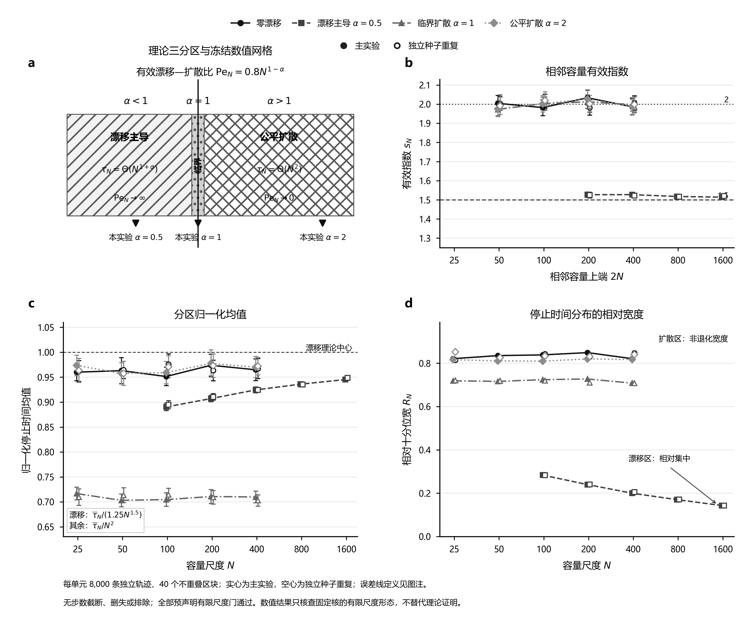
图1 漂移三分区的理论尺度、有限尺度有效指数、归一化均值与相对分布宽度

注：a为 ${Pe}_{N}=0.8N^{1−α}$ 给出的理论分区及预设数值网格。b为相邻容量有效指数；误差线以40个区块均值为重采样单位，经10000次Bootstrap并对每阶段16个相邻比较作同时校正。c为分区归一化均值；误差线是每阶段20重Bonferroni–Student-$t$ 同时95%区间。d为逐轨迹停止时间的相对十分位宽，不另构造推断区间。每单元8000条轨迹、40个区块；实心与空心符号分别表示种子集合不相交的主阶段和独立重复阶段，两阶段未合并。模拟无最大步数、删失、NaN或轨迹排除。

6.3 高阶超图中的跨拓扑相关效应
图2把原子路由与独立超边边际代理的差别落实到三类各含4条三元超边的网络。36个预设有限设计单元中，相关模型减独立代理的归一化效应区间下界全部大于0；链式重叠、共枢纽星形和固定随机分支的效应均值分别为0.105799、0.024363和0.085798，显示效应量随交叠结构明显变化。36重同时区间的最大半宽为0.0142736，最弱单元“星形—平衡—$N=80$”的点估计为0.0157195，区间为 $\left[0.0015784 , 0.0298606\right]$。该单元的新种子100000对轨迹估计为0.0226529，三种区间算法的下界均保持为正。
三个 $N=2$ 相关原子路由模型的精确吸收链均含10000个内部状态。链式、星形和随机分支的精确均值分别为3.69123434、4.02738887和3.72712371，100000条Monte Carlo轨迹的标准化偏差绝对值最大为1.3844，线性方程最大残差低于 $3.2×{10}^{−14}$。主网格同种子完整重复执行后，主效应CSV与核诊断CSV逐字节一致，说明核心数值产物可再现；这不是新的统计样本，异种子证据仅覆盖上述最弱单元。
因此，图2支持的是“在三类已实例化高阶拓扑、临界扰动和有限容量网格中，删除跨超边依赖会缩短平均首次耗尽时间”。它不能推出任意高阶超图、任意漂移或任意容量下的统一正号；不同拓扑之间接近四倍的平均效应差异也表明，高阶交叠结构不能被一个逐边际指标替代。

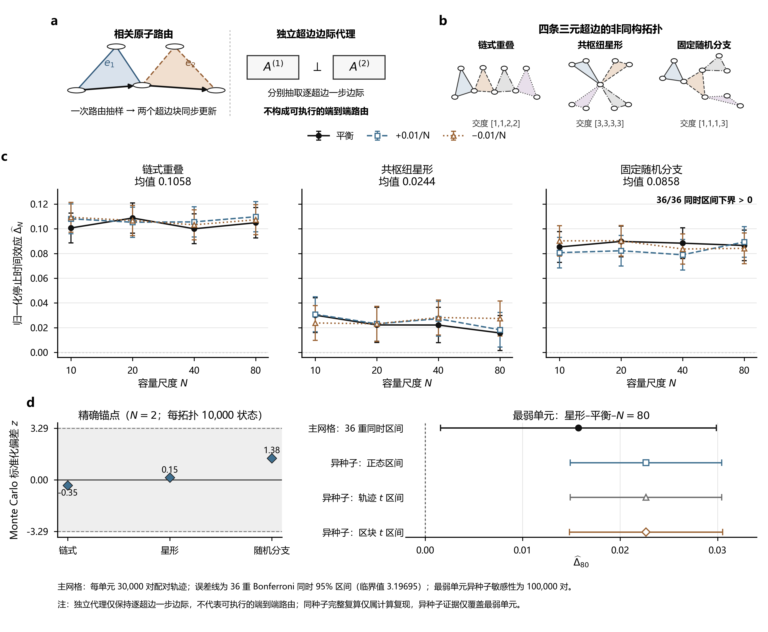
图2 原子跨超边路由机制、三类各含4条三元超边的拓扑及36个有限设计单元的相关模型—代理效应

注：a对比一次端到端路由抽样产生的跨超边同步更新与式(6)的独立超边块代理。b给出三类固定边集。c按拓扑展示36个预设单元的 $Δ_{N}$；每单元30000条路径级配对差，误差线为36重Bonferroni正态同时95%区间。d左以 $N=2$ 的精确吸收链均值为锚点，每类拓扑10000个内部状态并以100000条Monte Carlo轨迹核查；d右仅对最弱单元“星形—平衡—$N=80$”使用新种子增加100000对轨迹。主网格的同种子复算只检验计算再现性，不构成独立统计重复。

6.4 三节点路径上的离散—高斯过渡
三节点路径提供了一个可以同时精确求解相关模型和独立代理的最小非平凡例子。相关增量为 $\left(−1,0),(1,0),(0,−1),(0,1),(−1,−1),(1,1\right)$，各以 $1/6$ 发生，故
$Σ=\left(\begin{matrix}\frac{2}{3} & \frac{1}{3} \\ \frac{1}{3} & \frac{2}{3}\end{matrix}\right),D=diag\left(\frac{2}{3} , \frac{2}{3}\right).$ | (23)
对 $N=1,2,4,…,256$ 求解被杀二维随机游走。独立Brownian极限由一维区间生存谱的平方积分得到 $ET_{ind}=0.884056239375$，相关极限约为0.933236，二者之差约为0.04918；全部线性系统的最大残差为 $1.06×{10}^{−10}$。
$N=1$ 给出一个重要的有限容量反例：
$Δ_{1}=1−\frac{9}{8}=−0.125.$ | (24)
此时相关模型反而更早耗尽，而计算网格中的全部 $N≥2$ 点均为正，并逐渐接近高斯极限差。图3因此同时承担两项证据：大容量数值与定理5的极限方向一致；最小容量反例则排除了“任意有限 $N$ 均非负”的更强命题。极限定理与有限尺度结论在这里得到清楚区分。

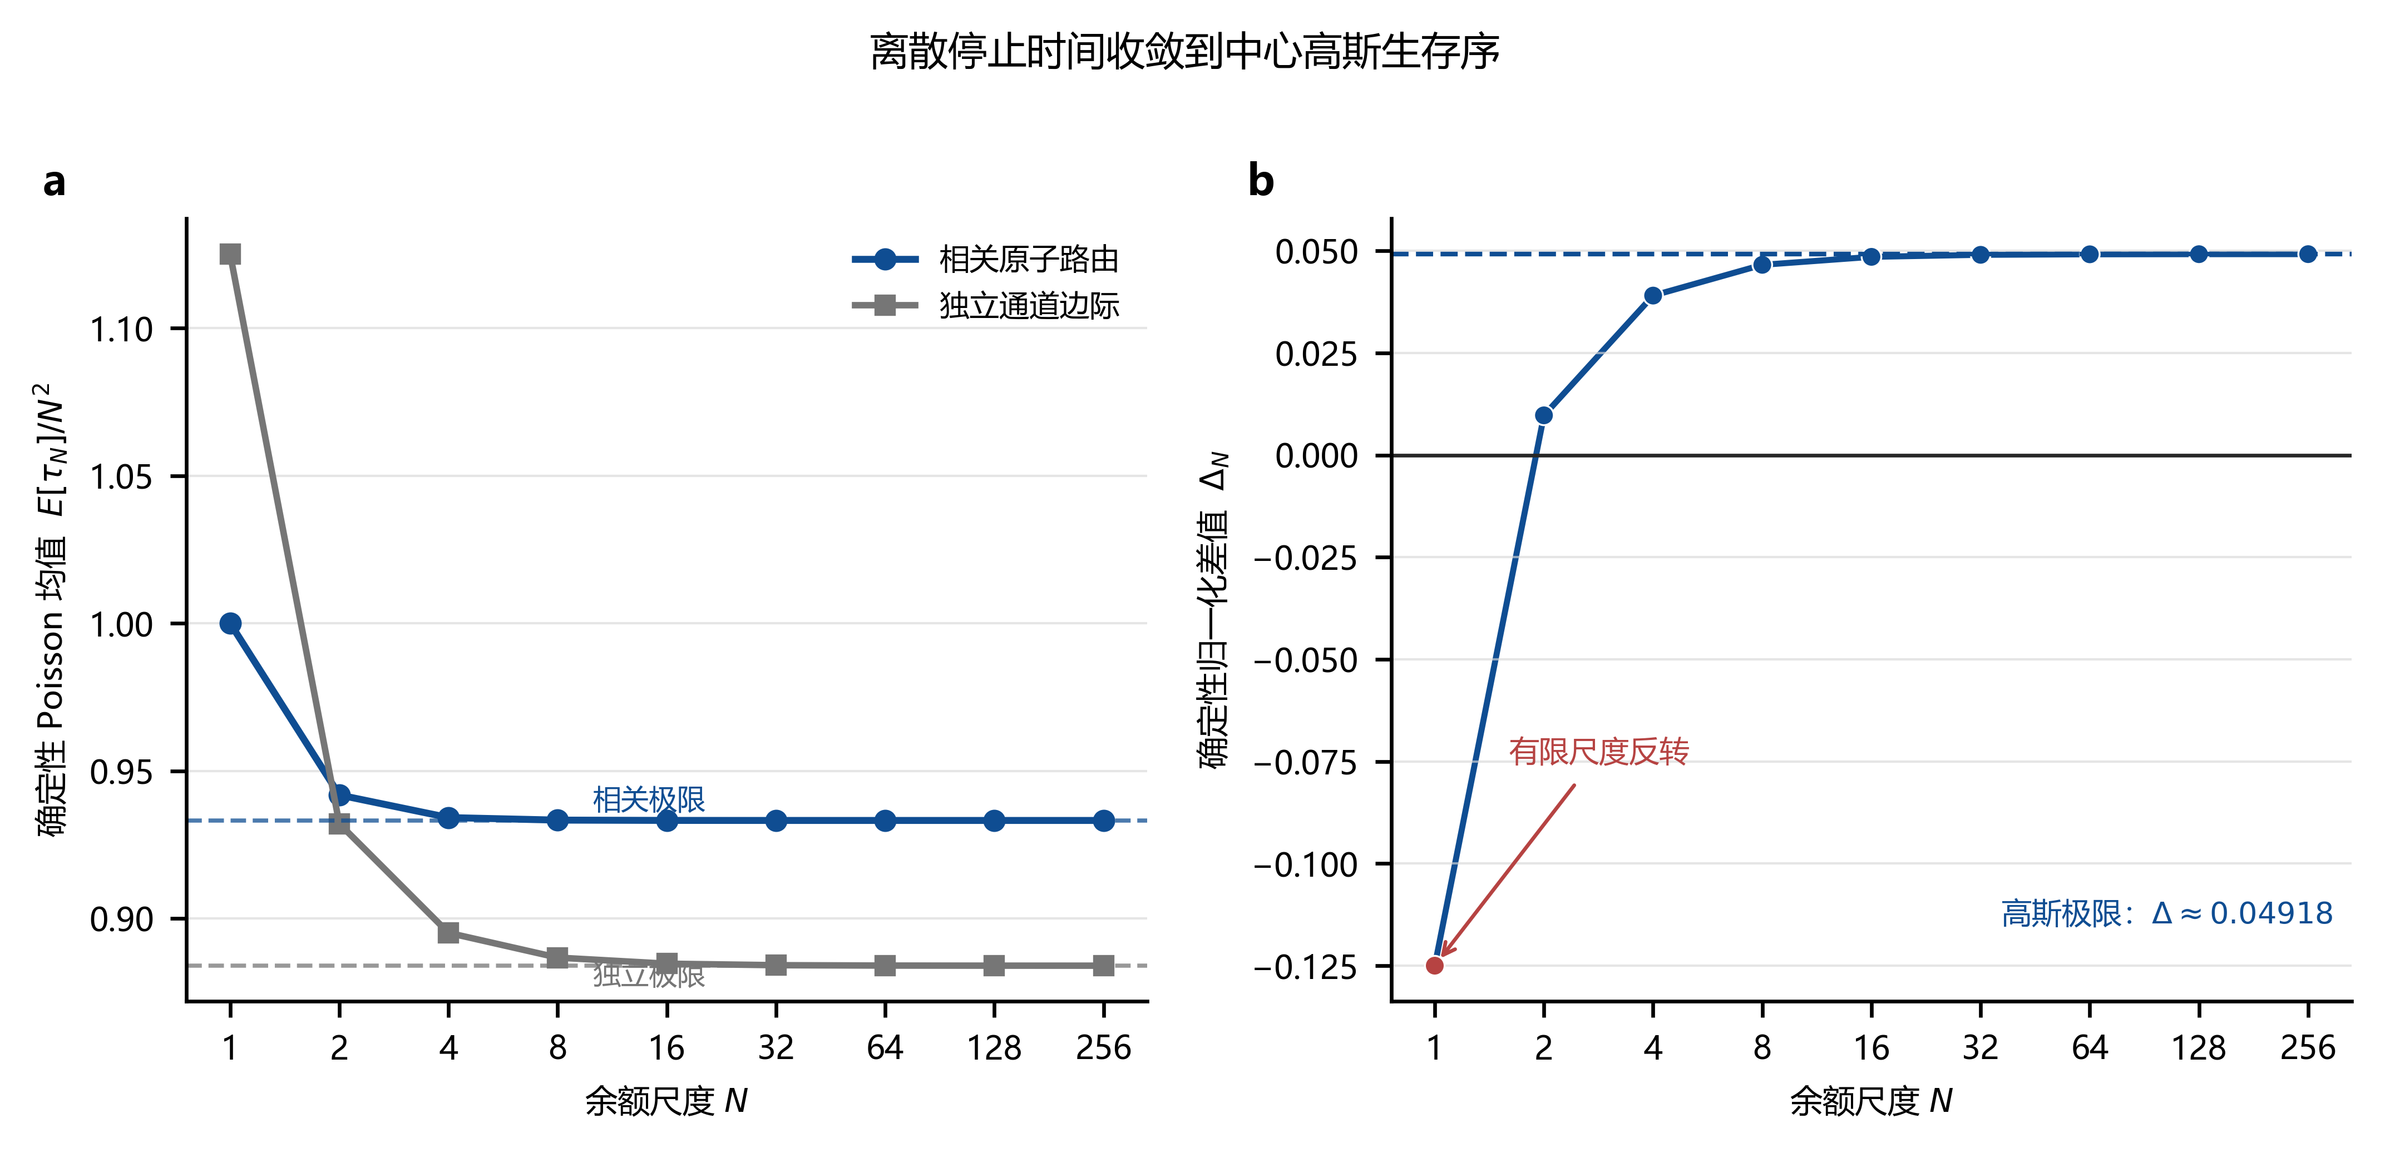
图3 三节点路径上相关效应的有限尺度变化与高斯极限

注：离散点由 $N=1,2,4,…,256$ 的有限状态线性方程确定，纵轴为式(7)的归一化效应。$N=1$ 的精确值为 $−0.125$；独立Brownian均值由谱级数计算，相关极限为多窗口外推的诊断值。相关极限的末位不作为严格误差界，图中只使用约0.04918的稳定极限差判断方向。

6.5 公开Lightning拓扑中的效应异质性
历史拓扑主阶段与异种子阶段各含48个单元，其最大同时区间半宽分别为0.03405和0.03716，均未整体达到0.03的预设精度标准；48个阶段差异的Bonferroni–Welch同时区间均包含0。完成阶段分析后进行的合并后验敏感性分析把每单元40000对轨迹、80个区块合并，48个单元均达到精度标准；点估计20个为正、28个为负，范围为 $\left[−0.03791,0.02411\right]$，其中13个同时区间排除0。
2026年过滤投影的主阶段与异种子阶段各含16个单元，最大同时半宽分别为0.03332和0.02912；主阶段15/16个单元达到0.03标准，重复阶段16/16个达到，16个阶段差异同时区间均包含0。合并后验敏感性分析使用每单元110400对轨迹和80个区块，点估计9个为正、7个为负，范围为 $\left[−0.03199,0.04366\right]$，其中11个同时区间排除0。
两个时期的数据都出现正负效应并存。这一结果与定理5并不冲突，因为公开拓扑实验包含不平衡需求和有限容量，既不满足严格零漂移，也未进入仅由中心高斯安全箱决定的极限。合并分析提高了模拟精度，但不改变历史阶段与2026主阶段曾超过预设半宽的事实，也不把有限子图扩展为总体推断。

6.6 需求集中度与符号反转
为检验混合符号是否与需求不平衡有关，将式(22)应用于4个日期的8个拓扑锚点。主阶段固定八锚点平均斜率为 $−0.039233$，95%区间为 $\left[−0.043235,−0.035230\right]$；异种子阶段为 $−0.038482$，区间为 $\left[−0.044195,−0.032769\right]$，且8个锚点的阶段差异同时区间均包含0。主阶段的最大锚点斜率区间半宽为0.02586并达到预设标准，重复阶段为0.03220，未达到0.03标准。
在完成上述阶段分析后，合并后验敏感性曲线显示：均匀需求 $λ=0$ 的平均效应为0.012062，五重同时区间为 $\left[0.007286 , 0.016838\right]$；$λ=0.25$ 时区间跨越0，从 $λ=0.5$ 起平均效应及其同时区间均为负。合并的固定八锚点平均斜率为 $−0.038857$，95%区间为 $\left[−0.042269,−0.035446\right]$；端点差 $λ=1$ 减 $λ=0$ 为 $−0.036471$，区间为 $\left[−0.040341,−0.032601\right]$。这表明在所选八个拓扑锚点和固定路由集合内，需求由均匀转向热点时，相关模型相对独立代理的平均寿命优势总体下降；五点均值曲线并不要求逐点严格单调。
该下降并非每个拓扑上都具有同等强度。8个锚点的斜率点估计均为负，但2020年主锚点的八重同时区间跨越0；以4个日期为样本的精确双侧符号检验仅得 $p=0.125$。因此，数据支持八锚点固定集合上的总体负斜率和端点差，不支持“任一拓扑均严格单调”或“对一般日期总体显著”的陈述。

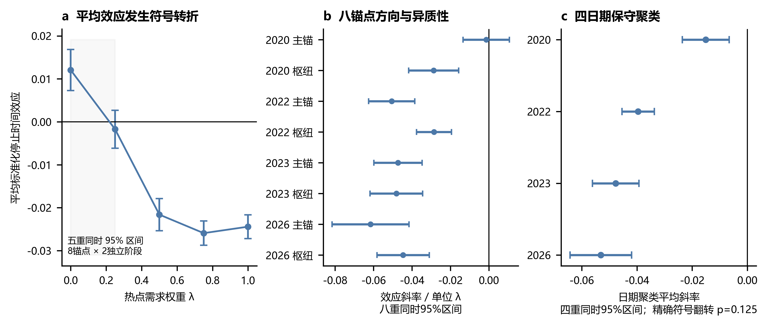
图4 需求集中度提高时相关效应的平均变化及锚点异质性

注：本图是完成两个阶段主分析后的合并后验敏感性分析。每个阶段含4个日期、2个锚点和5个 $λ$ 水平，每单元36560对轨迹、40个914对轨迹区块；两阶段种子集合不相交。a为8锚点平均效应及五重同时95%区间；b为8个固定锚点的效应斜率及八重同时区间；c先在同日期的两个锚点内聚合，再给出4个日期的斜率及四重同时区间，精确双侧符号翻转检验为 $p=0.125$。合并不消除重复阶段中2026年主锚点精度门未通过的事实。

6.7 停止事件的时间索引
定义式(4)采用“执行后余额首次为零”，而现实失败通常在执行前判断。对两个双向通道、6条单位路由、$N=1,2,3$ 和长度6请求序列的穷举未发现 $ρ_{bal}≤τ_{N}$。穷举同时出现三类语义：耗尽后下一笔立即拒绝，策略约束早于余额耗尽拒绝，以及反向流恢复余额而观察窗内不再拒绝。它们说明 $τ_{N}$ 与 $ρ$ 的差别来自事件位置和协议条件；该核查不估计现实Lightning失败率，完整计数置于可复现实验材料。

7 讨论

7.1 相关性没有脱离条件的统一符号
本文最直接的结论不是“相关性提高网络寿命”，而是其符号由初态、漂移、安全域几何和路由联合律共同决定。在平衡零漂移二元网络的扩散极限中，生存事件对应中心高斯路径留在对称安全箱内，高斯相关不等式因而保证相关模型不早于独立代理。该证明不要求非对角协方差逐项为正，但要求中心性、高斯极限和二元安全域的中心对称性同时成立。
图2、图3和图4依次给出三个不同层级的证据。三类各含4条三元超边的拓扑上，36个预设有限设计单元均为正，说明正效应并非只存在于二元玩具网络，但只覆盖一个受控有限设计；三节点路径在 $N=1$ 时的精确负差说明离散几何可压过极限序；Lightning热点需求则引入非零漂移，使去漂移后的安全域随时间移动并失去中心对称性。三者并不矛盾，而是共同排除了脱离条件的统一符号叙述。

7.2 漂移阈值连接了寿命尺度与需求结构
$α=1$ 是容量增长和需求不平衡之间的分界。若单步漂移衰减慢于 $1/N$，负漂移在扩散形成之前就把某个余额坐标推向边界，停止时间集中在 $N^{1+α}$ 尺度；若漂移恰为 $1/N$，其累积效应与 $N^{2}$ 步内的随机波动同阶；漂移更弱时，极限只保留协方差。该相图把“流量是否平衡”从二元标签改写为可随容量变化的尺度条件。
这一视角也解释了为何容量增加未必按固定平方律延长寿命。若网络规模扩大时需求偏差不相应减弱，使用公平随机游走得到的 $N^{2}$ 外推会高估可用时间。反之，当路由控制能把漂移压到 $1/N$ 以下，协方差结构而非一阶净流出成为主要因素。本文没有提出新的路由控制算法，但定理2和定理3给出了判断不同控制强度落入哪个寿命区域的理论基准。
图1为这一尺度判别增加了有限样本核查：两个独立阶段在 $α=0.5$ 时给出约1.52的有效指数，在 $α=1,2$ 时给出约2的指数，且只有漂移主导组出现明显相对集中。该结果说明预设容量网格已离开旧实验的前渐近区，但不把一个固定核上的数值符合改写成一般定理。

7.3 独立代理适合作为诊断，而不是默认事实
独立通道边际代理有两个用途。第一，它在保持通道使用频率、漂移和方差的同时删除跨通道联合结构，从而把效应差归因于原子路由相关性。第二，当高斯极限协方差按通道分块时，定理4说明代理的乘积生存函数重新成为正确极限。由此，独立模型不是应被一概放弃的基线，而是需要通过路由核和极限条件判断的近似。
实验中的混合符号进一步表明，只比较通道边际或平均相关系数不足以评价代理误差。两个路由分布可以具有相同的逐通道移动概率，却在联合更新方向、漂移竞争和高阶矩上不同。对实际网络建模时，更有信息量的做法是同时报告边际律、跨通道协方差块、主要联合路由模式以及相对于独立代理的配对效应。

7.4 超图模型的作用及其推广障碍
超图表示使多方通道内部守恒和多超边原子更新可以出现在同一状态方程中。一般有限状态方程与漂移三分区只依赖乘积单纯形、固定维数和有界增量，因此适用于二元与高阶超边。相比之下，定理5使用了二元通道安全区间的中心对称性；三元以上余额单纯形不是中心对称集合，不能直接套用同一高斯相关论证。
这一区别限定了本文的创新范围。超图本身已有充分先行工作[8-12]，本文新增的是在原子跨超边路由下分析网络首次耗尽、漂移尺度与独立代理误差的统一框架。要把相关生存序推广到高阶超边，需要建立适用于非中心对称凸域的比较方法，或寻找能够保留停止事件的中心化嵌入；仅增加仿真规模不能替代这一理论缺口。
高阶跨拓扑实验填补的是“模型是否真正实例化了三元超边”的证据缺口，而不是上述理论缺口。链式、星形和随机分支均显示正效应，但星形均值远小于另外两类，说明交叠方式会实质改变效应量；在没有非中心对称域比较定理之前，36个正单元不能升级为高阶生存序。

7.5 外部效度与计算边界
2020—2026年的公开快照使实验覆盖了不同时期的Lightning拓扑结构，但并未提供真实支付流量。本文使用确定性选取的31节点子图、固定最短路、单位金额和合成源宿分布；2026年数据还是高容量且可定位通道的过滤投影，并不代表完整网络。公开快照通常也不包含方向余额、在途HTLC、尝试路径、失败码和重试日志。
因此，实验支持的是“给定公开拓扑和明确需求核时，原子路由相关性会改变首次余额耗尽”的结构性结论，不能直接回答现实支付成功率或估计某个节点的剩余寿命。有限状态空间还按式(9)组合增长，精确方程只适用于小容量基准。Monte Carlo通过配对、区块、同时区间和独立种子阶段控制随机误差，但Lightning部分原始阶段的最大半宽略高于预设值；后验合并的精度改善不改变这一历史事实。需求插值又同时改变漂移、协方差和高阶矩，故总体负斜率不能归因于单一参数。进一步经验校准需要请求金额、候选路径、方向余额、协议状态和重试行为的联合观测。

8 结论
本文建立了原子路由下超图支付通道网络首次余额耗尽的统一框架。耗尽可达条件使有限网络的平均停止时间由吸收Poisson方程唯一确定；漂移衰减速度把大容量系统划分为 $N^{1+α}$ 的漂移主导区和两个 $N^{2}$ 扩散区。对平衡零漂移二元网络，保持完整通道边际律的独立代理在高斯极限中不比相关模型长寿。
数值证据按适用范围形成三层对照。双阶段32万条轨迹在一个固定高阶核上呈现三分区尺度规律；三类各含4条三元超边的拓扑上，36个预设有限设计单元的相关模型—代理效应均为正；三节点最小容量反例和Lightning热点需求实验则分别给出精确负差与平均符号反转。因此，独立聚合是否可用必须结合漂移尺度、安全域几何和跨通道联合路由判断，不能由逐通道寿命单独决定。
本文仍限于固定拓扑、外生独立同分布单位路由和首次方向余额耗尽。高阶超图实验属于有限设计证据，不构成三元以上超边的一般生存序定理。非中心初态、余额感知路由以及与交易级支付失败的经验校准，是下一步需要解决的问题。

数据与代码可用性
研究代码、公开拓扑处理脚本、模型输入、随机种子、逐轨迹NPZ结果、派生CSV、预设判据结果和SHA-256校验清单随本文版本归档于公开仓库标签manuscript-v0.7.0。仓库数据索引列明三分区、高阶跨拓扑和精确锚点的结果目录；全部图件均附生成脚本，历史数据与2026投影的来源、文件摘要和获取边界分别记录在数据目录中。
代码仓库：github.com/megumidaisuki-jth/blockchain。

参考文献
[1] PODIATCHEV Y, ORDA A, ROTTENSTREICH O. Survivable payment channel networks[J]. IEEE Transactions on Network and Service Management, 2024, 21(6): 6218-6232. DOI:10.1109/TNSM.2024.3456229.
[2] ZIBAKHSH SHABGAHI S, HOSSEINI S M, SHARIATPANAHI S P, et al. Modeling effective lifespan of payment channels[EB/OL]. Cryptology ePrint Archive, Report 2022/1376, 2022[2026-07-24]. https://eprint.iacr.org/2022/1376.
[3] HAMIDI DEHSHALI S, HOSSEINI S M, ZIBAKHSH SHABGAHI S, et al. Throughput limitation of the off-chain payment networks[EB/OL]. Cryptology ePrint Archive, Report 2022/1614, 2022[2026-07-24]. https://eprint.iacr.org/2022/1614.
[4] VAN ENGELSHOVEN Y, ROOS S. The Merchant: avoiding payment channel depletion through incentives[C]//2021 IEEE International Conference on Decentralized Applications and Infrastructures (DAPPS). IEEE, 2021: 59-68. DOI:10.1109/DAPPS52256.2021.00012.
[5] TIAN A, NI P, GAO Y, et al. Horcrux: synthesize, split, shift and stay alive; preventing channel depletion via universal and enhanced multi-hop payments[C]//Proceedings of the Network and Distributed System Security Symposium. San Diego: Internet Society, 2025. DOI:10.14722/NDSS.2025.230495.
[6] SANKAGIRI S, HAJEK B. Pricing for routing and flow-control in payment channel networks[J]. IEEE Transactions on Networking, 2025, 33(6): 3455-3470. DOI:10.1109/TON.2025.3588049.
[7] BAI Q, XU Y, WANG X. Understanding the benefit of being patient in payment channel networks[J]. IEEE Transactions on Network Science and Engineering, 2022, 9(3): 1895-1908. DOI:10.1109/TNSE.2022.3154408.
[8] KOTZER A, LADÓCZKI B, TAPOLCAI J, et al. Addressing scalability issues of blockchains with hypergraph payment networks[J]. IEEE Transactions on Network and Service Management, 2025, 22(3): 2427-2440. DOI:10.1109/TNSM.2025.3542960.
[9] CORCORAN P, LEWIS R. Path planning in payment channel networks with multi-party channels[J]. Distributed Ledger Technologies: Research and Practice, 2025, 4(4): Article 30, 14 pages. DOI:10.1145/3702248.
[10] NAINWAL A, KAMBLE A, AWATHARE N. Hypergraph based multi-party payment channel[EB/OL]. arXiv:2512.11775, 2025[2026-07-24]. https://arxiv.org/abs/2512.11775.
[11] PICKHARDT R. A mathematical theory of payment channel networks[EB/OL]. arXiv:2601.04835, 2026[2026-07-24]. https://arxiv.org/abs/2601.04835.
[12] KIM W. Coalition formation game for cost-efficient multiparty payment channel in payment channel networks[J]. Sensors, 2023, 23(9): 4524. DOI:10.3390/s23094524.
[13] ENGEL A. The computer solves the three tower problem[J]. The American Mathematical Monthly, 1993, 100(1): 62-64. DOI:10.2307/2324818.
[14] BRUSS F T, LOUCHARD G, TURNER J W. On the N-tower problem and related problems[J]. Advances in Applied Probability, 2003, 35(1): 278-294. DOI:10.1239/AAP/1046366109.
[15] SWAN Y C, BRUSS F T. A matrix-analytic approach to the N-player ruin problem[J]. Journal of Applied Probability, 2006, 43(3): 755-766. DOI:10.1239/jap/1158784944.
[16] DIACONIS P, ETHIER S N. Gambler's ruin and the ICM[J]. Statistical Science, 2022, 37(3): 289-305. DOI:10.1214/21-STS826.
[17] DIACONIS P, HOUSTON-EDWARDS K, SALOFF-COSTE L. Gambler's ruin estimates on finite inner uniform domains[J]. The Annals of Applied Probability, 2021, 31(2): 865-895. DOI:10.1214/20-AAP1607.
[18] DENISOV D, WACHTEL V. Harmonic measure in a multidimensional gambler's problem[J]. The Annals of Applied Probability, 2024, 34(5): 4387-4407. DOI:10.1214/24-AAP2069.
[19] ROCHA A L, STERN F. The gambler's ruin problem with n players and asymmetric play[J]. Statistics & Probability Letters, 1999, 44(1): 87-95. DOI:10.1016/S0167-7152(98)00295-8.
[20] DENISOV D, SAKHANENKO A, WACHTEL V. First-passage times for random walks in the triangular array setting[M]//CHAUMONT L, KYPRIANOU A E, eds. A Lifetime of Excursions Through Random Walks and Lévy Processes. Progress in Probability, vol. 78. Cham: Birkhäuser, 2021: 181-203. DOI:10.1007/978-3-030-83309-1_10.
[21] WHITT W. Some useful functions for functional limit theorems[J]. Mathematics of Operations Research, 1980, 5(1): 67-85. DOI:10.1287/MOOR.5.1.67.
[22] ROYEN T. A simple proof of the Gaussian correlation conjecture extended to some multivariate gamma distributions[J]. Far East Journal of Theoretical Statistics, 2014, 48(2): 139-145.
[23] PATEL R, CARRON A, BULLO F. The hitting time of multiple random walks[J]. SIAM Journal on Matrix Analysis and Applications, 2016, 37(3): 933-954. DOI:10.1137/15M1010737.
[24] GENG X, MARKOWSKY G. Stochastic domination of exit times for random walks and Brownian motion with drift[J]. Stochastic Models, 2026, 42(1): 51-59. DOI:10.1080/15326349.2025.2515964.
[25] LIGHTNING NETWORK DEVELOPERS. BOLT #2: Peer Protocol for Channel Management[EB/OL]. [2026-07-28]. https://github.com/lightning/bolts/blob/35e79db504560b9d3494a0ed07bf1e8379c3663a/02-peer-protocol.md.
[26] LIGHTNING NETWORK DEVELOPERS. BOLT #4: Onion Routing Protocol[EB/OL]. [2026-07-28]. https://github.com/lightning/bolts/blob/35e79db504560b9d3494a0ed07bf1e8379c3663a/04-onion-routing.md.
[27] LIGHTNING NETWORK DEVELOPERS. BOLT #7: P2P Node and Channel Discovery[EB/OL]. [2026-07-28]. https://github.com/lightning/bolts/blob/35e79db504560b9d3494a0ed07bf1e8379c3663a/07-routing-gossip.md.
[28] VALKO D, MARX GÓMEZ J. Geolocated Lightning Network topology snapshots: A dataset covering 2019–2023[J]. Scientific Data, 2025, 12(1): 1939. DOI:10.1038/s41597-025-06413-7.
[29] VALKO D, MARX GÓMEZ J. Geolocated Lightning Network topology snapshots: A dataset covering 2019–2023[DS/OL]. Harvard Dataverse, 2025[2026-07-28]. DOI:10.7910/DVN/2OAVO6.
[30] MEMPOOL OPEN SOURCE PROJECT. Lightning channel geography API implementation, commit e9d6cf8c042f946be53e372bb36530cd7b7851a4[EB/OL]. 2026[2026-07-28]. https://github.com/mempool/mempool/blob/e9d6cf8c042f946be53e372bb36530cd7b7851a4/backend/src/api/explorer/channels.api.ts; route registration: https://github.com/mempool/mempool/blob/e9d6cf8c042f946be53e372bb36530cd7b7851a4/backend/src/api/explorer/channels.routes.ts; data endpoint: https://mempool.space/api/v1/lightning/channels-geo.

作者简介
[作者1简介、电子邮箱、ORCID待填写；仅保留1名通信作者。]

基金项目
[基金名称及编号待填写；如无基金请按期刊要求删除本项。]

